

**DASAR PEMROGRAMAN**

INF1004AA

**LAPORAN PRAKTIKUM 7:**

**List & Tuple**

Oleh :

*INDRIAN*

*1911102441003*

Teknik Informatika

Fakultas Sains & Teknologi

Universitas Muhammadiyah Kalimantan Timur

Samarinda, 30 November 2019

**Laporan Praktikum 7:**

**List & Tuple**

**Pokok Bahasan:**

* List dan Tuple

**Tujuan Pembelajaran:**

* Memahami tipe data List dan Tuple Python 3

1. **Tipe Data Tuple**

Tuple juga merupakan suatu collection sama dengan List, namun yang membedakan

keduanya ialah tuple tidak dapat diubah (immutable). Tuple memiliki format yang simple,jika List menggunakan kurung siku “[]” maka tuple menggunakan kurung “( )”.

**Percobaan & Latihan 7.1:**

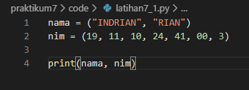

**Output:**



**Penjelasan:**

* Pada line 1 adalah variable yang bertipekan tuple berisikan nama di tandai dengan kurung “()”
* Pada line 2 adalalah variable yang juga bertipekan tuple dan berisikan nim dipisah per dua digit
* Pada line 4 funsi print mengeluarkan hasil variable nama dan nim

1. **Index Dan Value**

Sama halnya dengan List, elemen pada tuple terdiri dari pasangan index dan value. Index merupakan bilangan bulat yang dimulai dari 0, dan suatu nilai (value) dapat diakses dengan menyebutkan index-nya pada variabel.

**Percobaan & Latihan 7.2:**

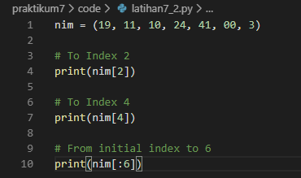

**Output:**

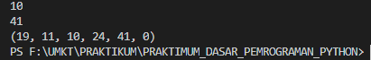

**Penjelasan:**

* Pada Line pertama meninisiasi variable bertipekan tuple yang berisikan nim saya yang di bagi per 2 digit
* Line 4 mengeluarkan output nim ke index 2
* Line 7 mengeluarkan output nim ke index 4
* Line 10 mengeluarkan output nim mulai dari index awal sampai ke 6

1. **Operator Pada Operator**

Suatu tuple dapat berisi benyak elemen, untuk mengecek apakah suatu nilai terdapat pada suatu tuple dapat menggunakan operator membership.

**Percobaan & Latihan 7.3:**

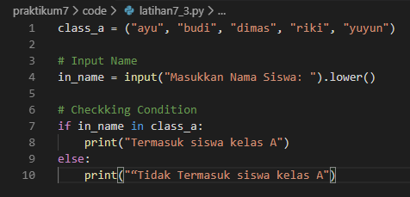

**Output:**

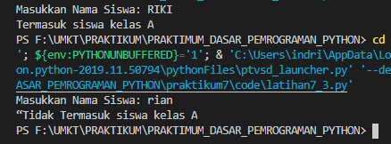

**Penjelasan:**

* Line 1 insiasi variable tuple berisikan nama-nama anak kelas A
* Line 4 variable inputan nama yang sudah di cast dengan method lower() supaya semua inputan menjadi huruf kecil
* Line 7-10 melihat kondisi apakah inputan yang dimasukan itu ada di dalam tuple class_a

1. **Tuple Dan String**

Salah satu kegunaan tuple ialah dapat digunakan pada format string.

**Percobaan & Latihan 7.4:**

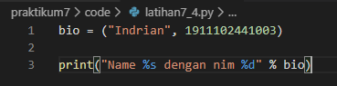

**Output:**



**Penjelasan:**

* Line pertama menisiasi variable bio yang bertipekan tuple yang verisi nama dan nim saya
* Line 3 mengeluarkan Nama dengan format string **%s** untuk String, sedangkan **%d** untuk tipe Int decimal % bio karakter yang akan di convert menjadi String

1. **Tuple Dan String**

Tuple memiliki method, namun karena tuple bersifat immutable sehingga tidak terdapat method-method yang dapat digunakan untuk mengubah elemen. Adapun method yang terdapat pada tuple ialah count() dan index().

**Percobaan & Latihan 7.4:**

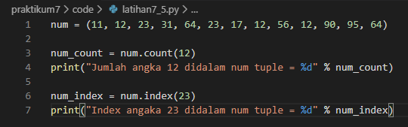

**Output:**

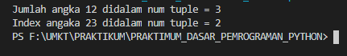

**Penjelasan:**

* Line 1 menisiasi variable num yang berisikan banyak nomor yang sama
* Line 3-4 mencari jumlah angka 12 pada tuple num
* Line 6-7 mencari daftar angka 23 pada tuple num

**Sumarry:**

**Percobaan & Latihan 7.1:**

Dengan Tuple kita bisa menyimpan sekumpulan bedanya tuple bersifat immutable artinya nilainya tidak bisa berubah dan di hapus

**Percobaan & Latihan 7.2:**

Pengunaan index digunakan untuk mencari suatu element tertentu yang terdapat pada Tuple

**Percobaan & Latihan 7.3:**

Untuk mengecek untuk apakah input itu, ada di dalam tuple

**Percobaan & Latihan 7.4:**

Tule juga dapat menjadi string sesuasi dengan format yang ada

**Percobaan & Latihan 7.5:**

Agar bisa menghitung data yang sama didalam tuple bisa mengunakan count(), dan melihat index element pada tuple mengunakan index()

**Kesimpulan:**

Tuple dalam Python adalah stuktur data yang digunakan untuk menyimpan sekumpulan data. Tupe bersifat immutable, artinya isi tuple tidak bisa kita ubah dan hapus. Namun, dapat kita isi dengan berbagai macam nilai dan objek.

Repository:

<https://github.com/indrian16/PRAKTIMUM_DASAR_PEMROGRAMAN_PYTHON>